第29课时 功能关系 能量守恒定律
目标要求 1.熟练掌握几种常见的功能关系，并会用于解决实际问题。2.掌握一对摩擦力做功与能量转化的关系。3.会应用能量守恒观点解决综合问题。

考点一 功能关系的理解和应用
1.对功能关系的理解
(1)力做功的过程就是能量转化的过程，不同形式的能量发生相互转化是通过做功来实现的。
(2)功是能量转化的量度，功和能的关系，一是体现在不同的力做功，对应不同形式的能转化，具有一一对应关系，二是做功的多少与能量转化的多少在数值上相等。
2.常见的功能关系
力做功 | 能的变化 | 定量关系
合力做的功 | 动能变化 | W=E_{k2}-E_{k1}=ΔE_{k}
重力做的功 | 重力势能变化 | (1)重力做正功，重力势能减少  (2)重力做负功，重力势能增加  (3)W_{G}=-ΔE_{p}=E_{p1}-E_{p2}
弹簧弹力做的功 | 弹性势能变化 | (1)弹力做正功，弹性势能减少  (2)弹力做负功，弹性势能增加  (3)W_{弹}=-ΔE_{p}=E_{p1}-E_{p2}
只有重力、弹簧弹力做功 | 机械能不变化 | 机械能守恒，ΔE=0
除重力和弹簧弹力之外的其他力做的功 | 机械能变化 | (1)其他力做多少正功，物体的机械能就增加多少  (2)其他力做多少负功，物体的机械能就减少多少  (3)W_{其他}=ΔE
一对相互作用的滑动摩擦力做的功 | 机械能减少，内能增加 | (1)作用于系统的一对滑动摩擦力一定做负功，系统内能增加  (2)摩擦生热Q=f·s_{相对}
安培力做功 | 电能变化 | (1)克服安培力做的功等于电能增加量  (2)W_{克安}=ΔE_{电}

例1 (多选)(2025·广东省八校联盟质检)滑沙运动是继滑冰、滑水、滑雪和滑草之后又一新兴运动，它使户外运动爱好者在运动的同时又能领略到沙漠的绮丽风光。如图所示，质量为50 kg的人坐在滑沙板上从沙坡的顶端由静止沿直线匀加速下滑，经过10 s到达坡底，速度大小为20 m/s。已知沙坡的倾角为30°，重力加速度g取10 m/s²，下列关于此过程的说法中正确的是( )
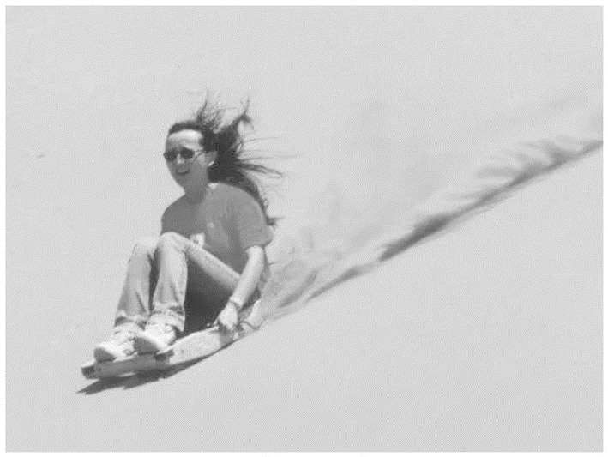
A.人的重力势能减少5.0×10⁴ J
B.人的动能增加1.0×10⁴ J
C.人的机械能减少1.5×10⁴ J
D.人克服阻力做功4.0×10⁴ J
答案 BC
解析 人沿沙坡下滑的距离l=$\frac{1}{2}$vt=100 m，重力势能减少ΔE_{p}=mglsin 30°=2.5×10⁴ J，故A错误；
人的动能增加ΔE_{k}=$\frac{1}{2}$mv²=1.0×10⁴ J，故B正确；人的机械能减少ΔE=ΔE_{p}-ΔE_{k}=1.5×10⁴ J，故C正确；人克服阻力做功W_{克f}=ΔE=1.5×10⁴ J，故D错误。
例2 (2025·广东深圳市检测)在大力士比赛中，选手竖直向上抛出一重物，如图甲所示。取抛出点为重力势能零点，上升阶段重物的机械能E_{总}和重力势能E_{p}随它离开抛出点的高度h的变化如图乙所示。重力加速度取10 m/s²，由图中数据可得( )
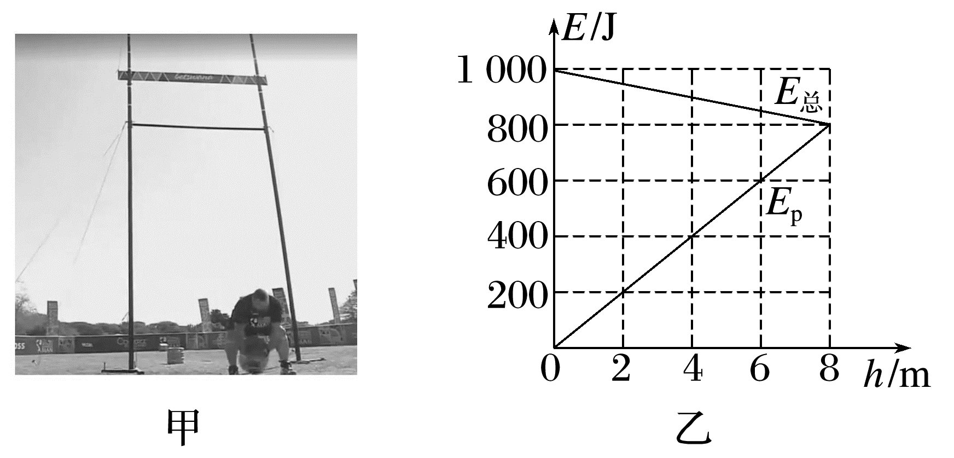
A.重物的质量为2.5 kg
B.h=8 m时，重物的动能为200 J
C.重物上升过程中，阻力大小恒为100 N
D.重物上升过程中，合外力做功为-1 000 J
答案 D
解析 由题图乙可知h=8 m时E_{总}=E_{p}=mgh=800 J，则此时的动能为零，解得重物的质量为m=10 kg，故A、B错误；根据功能关系ΔE_{总}=-fh=800 J-1 000 J，解得重物上升过程中，阻力大小f=25 N，故C错误；根据题意可知，重物从抛出到最高点，动能减少1 000 J，根据动能定理可知合外力做功为-1 000 J，故D正确。

考点二 摩擦力做功与能量转化
两种摩擦力做功特点的比较
类型  比较 |  | 静摩擦力做功 | 滑动摩擦力做功
不同点 | 能量的转化 | 只有机械能从一个物体转移到另一个物体，而没有机械能转化为其他形式的能 | (1)一部分机械能从一个物体转移到另一个物体  (2)一部分机械能转化为内能，此部分能量就是系统机械能的损失量
不同点 | 一对摩擦力做的总功 | 一对静摩擦力所做功的代数和总等于零 | 一对滑动摩擦力做功的代数和总是负值，总功W=-fs_{相对}，即发生相对滑动时产生的热量
相同点 | 做功情况 | 两种摩擦力对物体可以做正功，也可以做负功，还可以不做功

例3 (多选)如图所示，一个长为L、质量为M的木板，静止在光滑水平面上，一个质量为m的物块(可视为质点)以水平初速度v₀从木板的左端滑向另一端，设物块与木板间的动摩擦因数为μ，当物块与木板相对静止时，物块仍在长木板上，物块相对木板的位移为d，木板相对地面的位移为s，重力加速度为g。则在此过程中( )
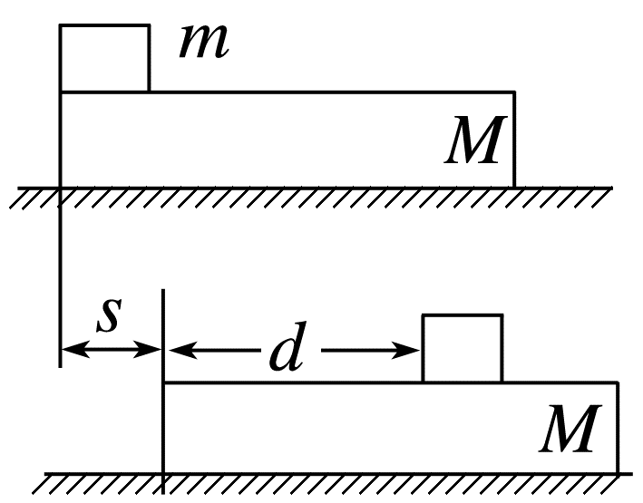
A.摩擦力对物块做的功为-μmg(s+d)
B.摩擦力对木板做的功为μmgs
C.木板动能的增量为μmgd
D.由于摩擦而产生的热量为μmgs
答案 AB
解析 根据功的定义W=Flcos α，其中l指物体的位移，而α指力与位移之间的夹角，可知摩擦力对物块做的功W₁=-μmg(s+d)，摩擦力对木板做的功W₂=μmgs，A、B正确；根据动能定理可知木板动能的增量ΔE_{k}=W₂=μmgs，C错误；由于摩擦而产生的热量Q=f·Δs=μmgd，D错误。
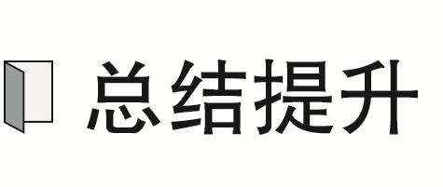
用功能关系分析光滑水平面上“滑块—木板”问题时要注意区分三个位移：
(1)求摩擦力对滑块做功时用滑块对地的位移s_{滑}；
(2)求摩擦力对木板做功时用木板对地的位移s_{板}；
(3)求摩擦生热时用相对位移Δs。
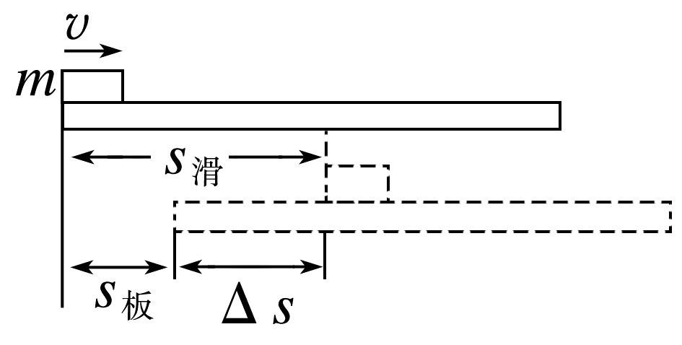
[变式] (多选)如图所示，质量为M、长度为l的小车静止在光滑的水平面上。质量为m的小物块(可视为质点)放在小车的最左端。现用一水平恒力F作用在小物块上，使物块从静止开始做匀加速直线运动。物块和小车之间的摩擦力为F_{f}。物块滑到小车的最右端时，小车运动的距离为s。在这个过程中，以下结论正确的是( )
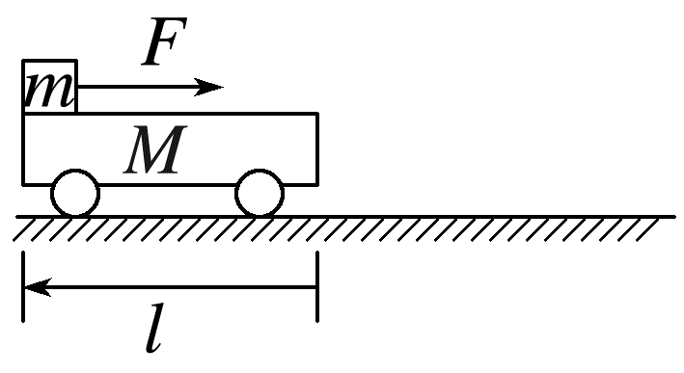
A.物块到达小车最右端时具有的动能为F(l+s)
B.物块到达小车最右端时，小车具有的动能为F_{f}s
C.物块和小车系统增加的内能为F_{f}l
D.物块和小车系统增加的机械能为F(l+s)
答案 BC
解析 物块相对于地面的位移为l+s(小车位移为s，物块相对小车位移为l)。对物块受力分析，根据动能定理，物块到达最右端时的动能E_{k物}=(F-F_{f})(l+s)，故A错误；对小车，水平方向仅受摩擦力F_{f}，小车的位移为s，摩擦力对小车做的功为W_{f}=F_{f}s，根据动能定理，小车获得的动能E_{k}=W_{f}=F_{f}s，故B正确；物块与小车之间的相对位移为l，滑动摩擦力做功产生的内能Q=F_{f}·l，即系统增加的内能为F_{f}l，故C正确；外力F对系统做的功为W_{F}=F(l+s)，根据功能关系，外力做的功等于系统增加的机械能与增加的内能之和，即F(l+s)=ΔE_{机械}+Q，因此系统增加的机械能为ΔE_{机械}=F(l+s)-F_{f}l，故D错误。

考点三 能量守恒定律的理解和应用
1.内容：能量既不会凭空产生，也不会凭空消失，它只能从一种形式转化为其他形式，或者从一个物体转移到别的物体，在转化或转移的过程中，能量的总量保持不变。
2.表达式：
(1)E_{初}=E_{末}，初状态各种能量的总和等于末状态各种能量的总和。
(2)ΔE_{增}=ΔE_{减}，增加的能量总和等于减少的能量总和。
3.理解
(1)某种形式的能量减少，一定存在其他形式的能量增加，且减少量和增加量一定相等；
(2)某个物体的能量减少，一定存在其他物体的能量增加，且减少量和增加量一定相等。
例4 (2024·安徽卷·7)在某地区的干旱季节，人们常用水泵从深水井中抽水灌溉农田，简化模型如图所示。水井中的水面距离水平地面的高度为H。出水口距水平地面的高度为h，与落地点的水平距离约为l。假设抽水过程中H保持不变，水泵输出能量的η倍转化为水被抽到出水口处增加的机械能。已知水的密度为ρ，水管内径的横截面积为S，重力加速度大小为g，不计空气阻力。则水泵的输出功率约为( )
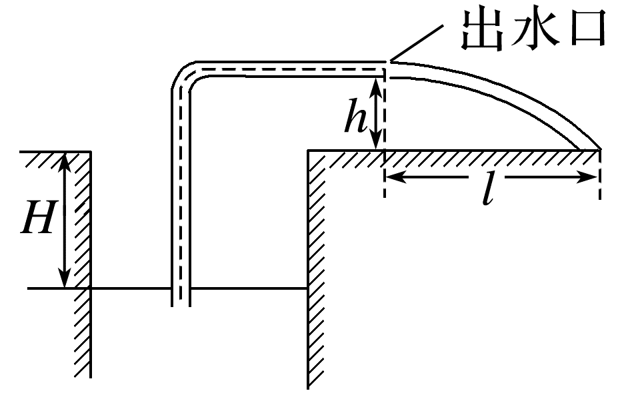
A.$\frac{ρgSl\sqrt{2gh}}{2ηh}$(H+h+$\frac{l^{2}}{2h}$)
B.$\frac{ρgSl\sqrt{2gh}}{2ηh}$(H+h+$\frac{l^{2}}{4h}$)
C.$\frac{ρgSl\sqrt{2gh}}{2ηh}$(H+$\frac{l^{2}}{2h}$)
D.$\frac{ρgSl\sqrt{2gh}}{2ηh}$(H+$\frac{l^{2}}{4h}$)
答案 B
解析 设水从出水口射出的初速度为v₀，取t时间内的水为研究对象，
该部分水的质量为m=v₀tSρ
根据平抛运动规律v₀t'=l
h=$\frac{1}{2}$gt'²
解得v₀=l$\sqrt{\frac{g}{2h}}$
根据功能关系得Ptη=$\frac{1}{2}$m${v_{0}}^{2}$+mg(H+h)
联立解得水泵的输出功率为
P=$\frac{ρgSl\sqrt{2gh}}{2ηh}$(H+h+$\frac{l^{2}}{4h}$)
故选B。
例5 如图所示，足够长的粗糙斜面与水平面夹角θ=30°，斜面底端固定一挡板，光滑物块P置于斜面底端，其中一面与挡板接触，另一面固定连接劲度系数为k=120 N/m的轻弹簧，轻弹簧自然伸长到O点，与斜面平行且未与斜面接触。在斜面上距离O点为x₀=1 m处的A点，静止释放质量m=1 kg的物块Q，物块Q与斜面间的动摩擦因数μ=$\frac{\sqrt{3}}{5}$，物块Q与弹簧接触后便粘在一起，不再分离。在物块Q运动的整个过程中，会出现物块P恰好未脱离挡板，已知弹簧的弹性势能为E_{p}=$\frac{1}{2}$kx²，x为弹簧的形变量，整个过程弹簧始终处于弹性限度内。重力加速度大小g取10 m/s²。求：
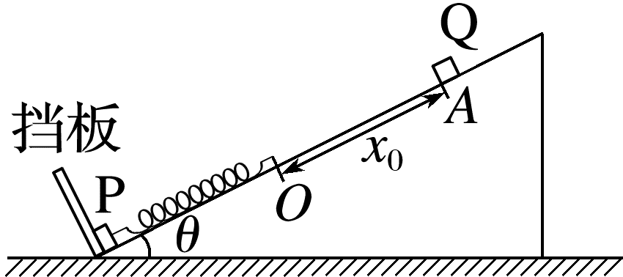
(1)物块P的质量；
(2)物块P与挡板之间的最大压力。
答案 (1)1.6 kg (2)24 N
解析 (1)(2)物块Q从A点到最低点，根据能量守恒定律有mgsin θ·(x₀+x')-μmgcos θ·(x₀+x')-$\frac{1}{2}$kx'²=0
物块Q再向上运动过程中，根据能量守恒定律有$\frac{1}{2}$kx'²=μmgcos θ·(x'+x″)+mgsin θ·(x'+x″)+$\frac{1}{2}$kx″²
此时物块P恰好未脱离挡板，
则kx″=m_{P}gsin θ
物块P与挡板之间的最大压力为F=m_{P}gsin θ+kx'
联立解得m_{P}=1.6 kg，F=32 N。
1.首先确定初、末状态，分清有几种形式的能在变化，如动能、势能(包括重力势能、弹性势能、电势能)、内能等。
2.明确哪种形式的能量增加，哪种形式的能量减少，并且列出减少的能量ΔE_{减}和增加的能量ΔE_{增}的表达式。

课时精练
[分值：50分]
 [1~5题，每题4分]
1.(2024·浙江1月选考·3)如图所示，质量为m的足球从水平地面上位置1被踢出后落在位置3，在空中达到最高点2的高度为h，重力加速度为g，则足球( )
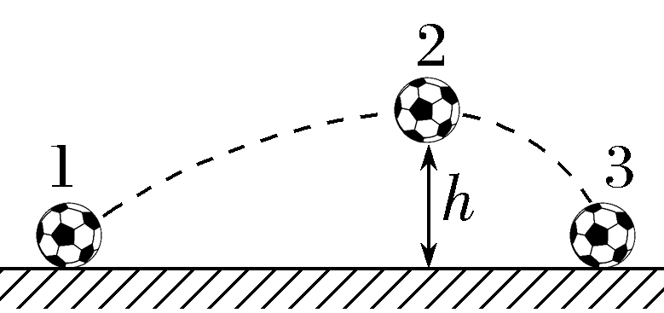
A.从1到2动能减少mgh
B.从1到2重力势能增加mgh
C.从2到3动能增加mgh
D.从2到3机械能不变
答案 B
解析 由足球的运动轨迹可知，足球在空中运动时一定受到空气阻力作用，则从1到2重力势能增加mgh，从1到2动能减少量大于mgh，故A错误，B正确； 从2到3由于空气阻力作用，机械能减小，重力势能减小mgh，则动能增加小于mgh，故C、D错误。
2.(多选)(2025·广东湛江市模拟)如图甲所示，一轻弹簧竖直固定在水平面上，t=0时刻，将一小球从弹簧正上方某一高度处由静止释放，小球落到弹簧上压缩弹簧到最低点，然后又被弹起离开弹簧，上升到一定高度后再下落，如此反复，通过安装在弹簧下端的压力传感器，测出这一过程弹簧弹力F随时间t变化的图像如图乙所示，则下列说法正确的是( )
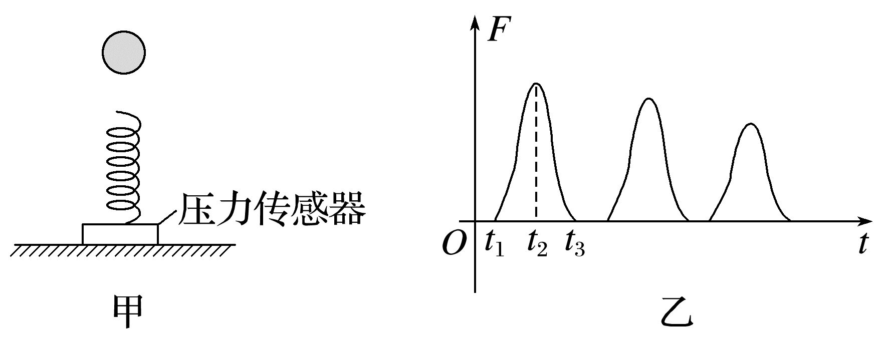
A.t₁时刻小球动能最大
B.t₂时刻小球动能最小
C.t₂~t₃时间内，小球的动能先减少后增加
D.t₂~t₃时间内，小球增加的机械能小于弹簧减少的弹性势能
答案 BD
解析 由F-t图像中F的最大值逐渐减小可知，小球在运动过程中受到空气阻力作用，t₁时刻小球开始接触弹簧，但在刚开始接触后的一段时间内，重力大于弹力，小球仍做加速运动，所以t₁时刻小球的动能不是最大，故A错误；t₂时刻弹力最大，小球处在最低点，动能最小，故B正确；t₃时刻小球向上运动恰好要离开弹簧，t₂~t₃这段时间内，小球先加速后减速，动能先增加后减少，弹簧的弹性势能转化为小球的机械能和内能，故C错误，D正确。
3.如图所示，一固定斜面倾角为30°，一质量为m的小物块自斜面底端以一定的初速度沿斜面向上做匀减速运动，加速度大小等于重力加速度的大小g。物块上升的最大高度为H，则此过程中，物块的( )
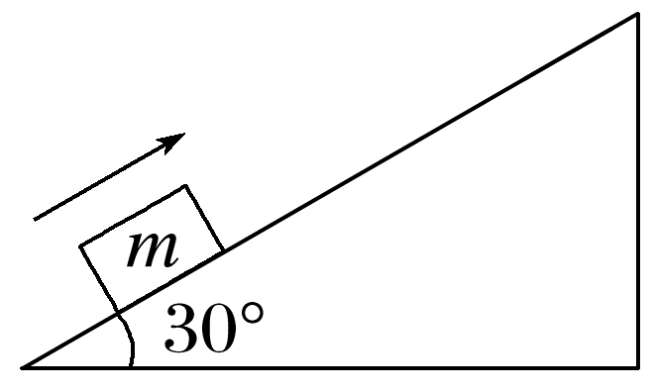
A.重力势能增加2mgH B.动能损失了mgH
C.机械能损失了mgH D.摩擦生热$\frac{1}{2}$mgH
答案 C
解析 物块上升的最大高度为H时，重力势能增加ΔE_{p}=mgH，故A错误；根据牛顿第二定律可知，物块上滑过程中所受合外力大小为F=ma=mg，方向沿斜面向下，运动到最高点时，运动位移大小为x=$\frac{H}{sin30°}$=2H，则合外力做功为W_{合}=-Fx=-2mgH=ΔE_{k}，可知，动能损失2mgH，故B错误；机械能变化ΔE=-2mgH+mgH=-mgH，故机械能损失了mgH，故C正确；由W_{合}=W_{G}+W_{f}，其中W_{G}=-ΔE_{p}=-mgH，可得W_{f}=-mgH，所以摩擦生热为mgH，故D错误。
4.(多选)如图所示，楔形木块abc固定在水平面上，粗糙斜面ab与水平面的夹角为60°，光滑斜面bc与水平面的夹角为30°，顶角b处安装一定滑轮。质量分别为M、m(M>m)的两滑块A和B，通过不可伸长的轻绳跨过定滑轮连接，轻绳与斜面平行。两滑块由静止释放后，沿斜面做匀加速运动，A、B不会与定滑轮碰撞。若不计滑轮的质量和摩擦，在两滑块沿斜面运动的过程中( )
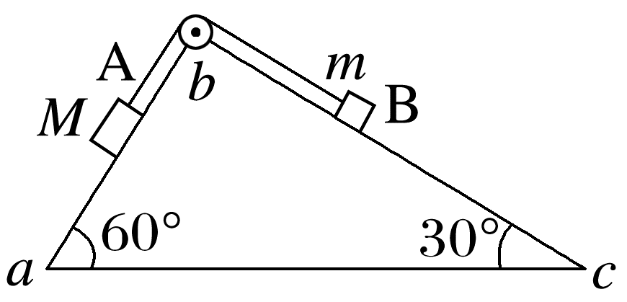
A.轻绳对滑轮作用力的方向竖直向下
B.拉力和重力对A做功之和大于A动能增加量
C.拉力对A做的功等于A机械能的增加量
D.两滑块组成系统的机械能损失等于A克服摩擦力做的功
答案 BD
解析 根据题意可知，两段轻绳的夹角为90°，轻绳拉力的大小相等，根据平行四边形定则可知，合力方向与轻绳方向的夹角为45°，所以轻绳对滑轮作用力的方向不是竖直向下的，故A错误；对A受力分析，受到重力、斜面的支持力、轻绳的拉力以及滑动摩擦力作用，根据动能定理可知，A动能的增加量等于拉力、重力以及摩擦力做功之和，而摩擦力做负功，则拉力和重力对A做功之和大于A动能的增加量，故B正确；由除重力和弹力之外的力对物体做的功等于物体机械能的变化量可知，拉力和摩擦力对A做的功之和等于A机械能的增加量，故C错误；对两滑块组成的系统受力分析可知，除了重力之外只有摩擦力对A做功，所以两滑块组成的系统的机械能损失等于A克服摩擦力做的功，故D正确。
5.(多选)(2025·广东江门市模拟)滑雪运动员开展滑雪训练可简化为如下模型：将运动员(包括滑雪板)简化为质点，运动员以某一初速度从足够长的山坡底端向上冲，取坡底为参考平面。运动员的机械能E_{总}和重力势能E_{p}随离开坡底的高度h的变化规律如图所示，重力加速度g取10 m/s²，不计空气阻力，则下列说法正确的是( )
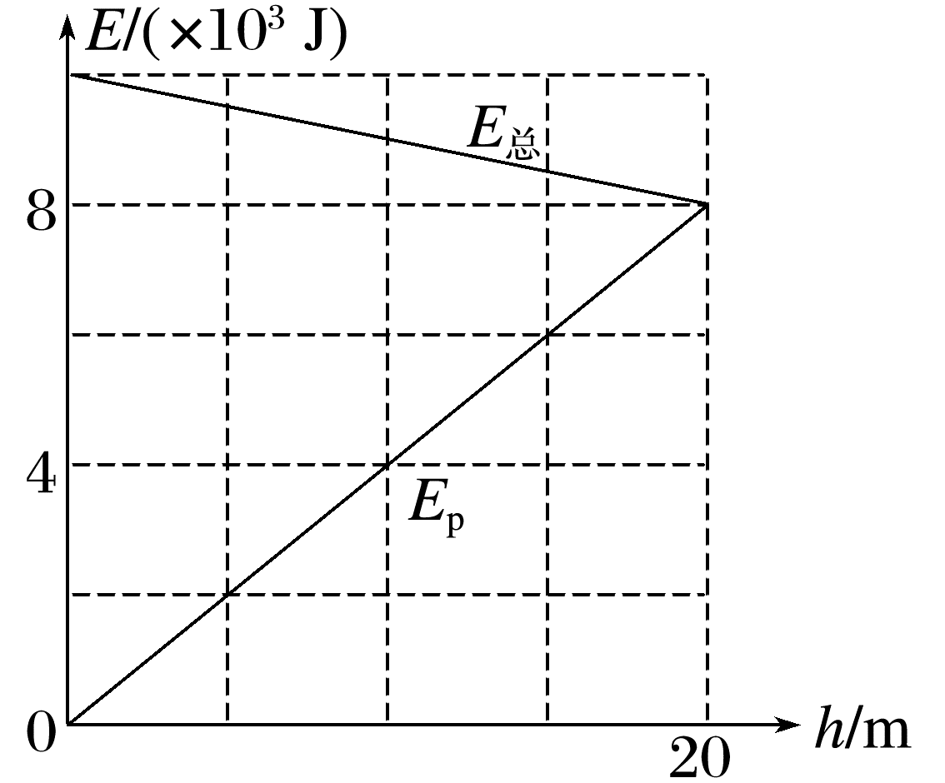
A.运动员向上冲的过程克服摩擦力做功为2×10³ J
B.运动员再次回到坡底时机械能为4.4×10³ J
C.运动员的质量为40 kg
D.运动员的初速度为10 m/s
答案 AC
解析 由图像可知，运动员在坡底时总的机械能为E_{总}=10×10³ J，冲上斜坡，到达最高点时的机械能为E_{总}'=8×10³ J，则运动员向上冲的过程克服摩擦力做功为2×10³ J，故A正确；下坡过程和上坡过程中克服摩擦力做功相等，因此可知运动员再次回到坡底时机械能应为6×10³ J，故B错误；取坡底为参考平面，运动员滑上斜坡最高点后的重力势能就等于运动员的机械能，有mgh=E_{总}'，又h=20 m，解得m=40 kg，故C正确；在坡底时运动员的动能等于运动员的机械能，则有$\frac{1}{2}$mv²=E_{总}，解得v=10$\sqrt{5}$ m/s，故D错误。
 [6~8题，每题6分]
6.(多选)发光弹弓弹射飞箭的工作原理是利用弹弓将发光飞箭弹出后在空中飞行。若小朋友以大小为E的初动能将飞箭从地面竖直向上弹出，飞箭落回地面时动能大小为$\frac{3}{4}$E，设飞箭在运动过程中所受空气阻力的大小不变。重力加速度为g，以地面为参考平面，则下列说法正确的是( )
A.飞箭上升阶段克服空气阻力做的功为$\frac{E}{8}$
B.飞箭下落过程中重力做功为$\frac{13}{16}$E
C.飞箭在最高点具有的机械能为$\frac{E}{8}$
D.飞箭所受空气阻力与重力大小之比为1∶7
答案 AD
解析 飞箭上升阶段和下降阶段克服空气阻力做功相等，则上升阶段克服空气阻力做的功为W_{克f}=$\frac{1}{2}$(E-$\frac{3}{4}$E)=$\frac{E}{8}$，选项A正确；下降过程由动能定理得，W_{G}-W_{克f}=$\frac{3}{4}$E，解得下降过程中重力做的功为W_{G}=$\frac{7}{8}$E，则飞箭在最高点的重力势能为E_{p}=$\frac{7}{8}$E，以地面为参考平面，则飞箭在最高点具有的机械能为$\frac{7}{8}$E，选项B、C错误；根据W=Fs可知$\frac{f}{G}$=$\frac{W_{克f}}{W_{G}}$=$\frac{1}{7}$，选项D正确。
7.(2024·广东广州市三模)玉米收割后脱粒完的玉米粒用如图甲所示的传送装置传送，可近似为如图乙所示物理过程：玉米粒从静止开始被传送到底端与脱粒机相连的顺时针匀速转动的传送带上，一段时间后和传送带保持相对静止，直至从传送带的顶端飞出最后落在水平地面上，不计空气阻力。已知玉米粒在此运动过程中的速率为v，加速度大小为a，动能为E_{k}，机械能为E，玉米粒距离地面的高度为h，下列图像能近似反映上述物理过程的是( )
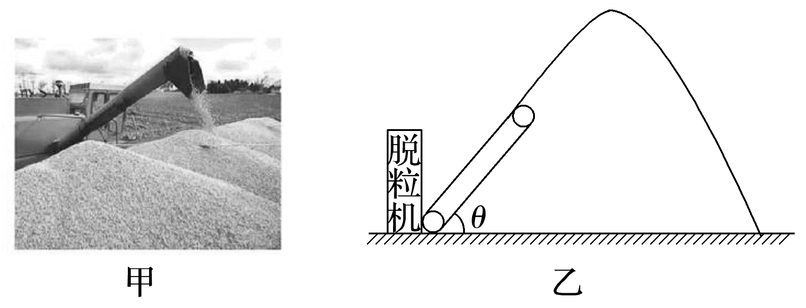
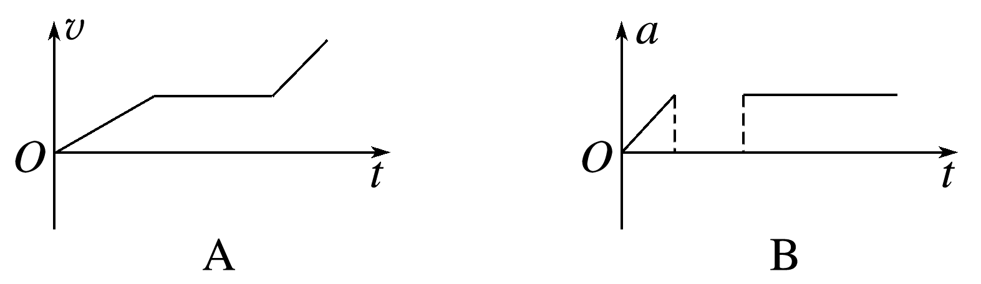
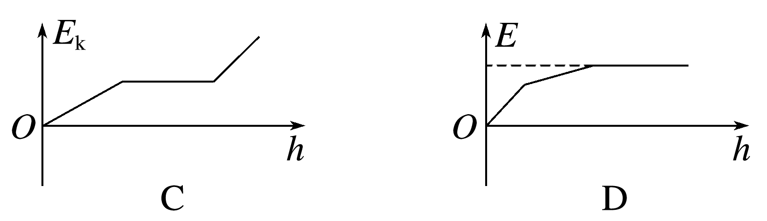
答案 D
解析 根据题意可知，玉米粒在传送带上先做匀加速直线运动，后做匀速直线运动；玉米粒从传送带抛出后到最高点过程，速率应不断减小，到最高点后速率再逐渐增大，故A错误；玉米粒加速度先恒定不变，再变为0，玉米粒从传送带抛出后，加速度为重力加速度，故B错误；玉米粒在传送带上运动时，动能先增大后不变；玉米粒从传送带抛出后到最高点过程，动能应不断减小，到最高点后动能再增大，故C错误；根据功能关系可知，除重力和弹力的其他力做的功等于机械能的变化量，玉米粒在传送带上运动时，先受到滑动摩擦力后受到静摩擦力，玉米粒的机械能一直增大，且E-h图像的斜率先表示滑动摩擦力后表示静摩擦力，则加速阶段的斜率大于匀速阶段的斜率；玉米粒从传送带抛出后到落回地面过程，只受重力作用，机械能不变，故D正确。
8.(2025·浙江6月选考·7)如图所示，风光互补环保路灯的主要构件有：风力发电机，单晶硅太阳能板，额定电压48 V容量200 Ah的储能电池，功率60 W的LED灯。已知该路灯平均每天照明10 h；1 kg标准煤完全燃烧可发电2.8度，排放二氧化碳2.6 kg。则( )
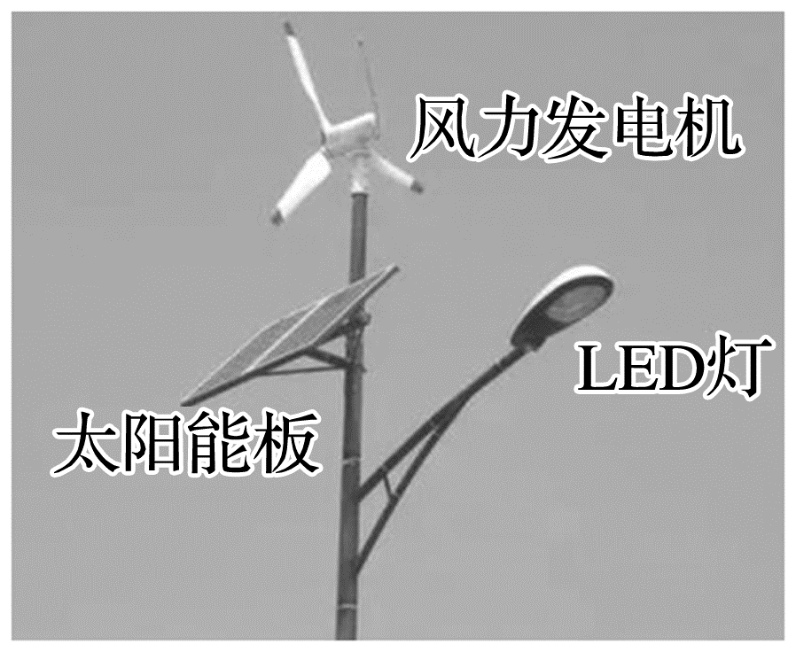
A.风力发电机的输出功率与风速的平方成正比
B.太阳能板上接收到的辐射能全部转换成电能
C.该路灯正常运行6年，可减少二氧化碳排放量约1.2×10⁶ kg
D.储能电池充满电后，即使连续一周无风且阴雨，路灯也能正常工作
答案 D
解析 设风力发电机的扇叶半径为r，Δt时间内，假设风的动能全部变成电能输出，输出功率为P_{出}=$\frac{\frac{1}{2}mv^{2}}{Δt}$=$\frac{\frac{1}{2}ρπr^{2}vΔt·v^{2}}{Δt}$=$\frac{1}{2}$ρπr²v³，即风力发电机的输出功率与风速的三次方成正比，故A错误；太阳能板上接收到的辐射能不能全部转换成电能，在转换的过程中存在能量损耗，故B错误；已知路灯的功率为P=60 W=0.06 kW，每天照明t=10 h，一年按365天计算，6年的总时间t_{总}=6×365×10 h=21 900 h，可得总耗电量为W=Pt_{总}=0.06 kW×21 900 h=1 314 kW·h=1 314度，因1 kg标准煤完全燃烧可发电2.8度，排放二氧化碳2.6 kg，则减少的二氧化碳排放量为M=$\frac{1 314}{2.8}$×2.6 kg≈1 220 kg≠1.2×10⁶ kg，故C错误；已知储能电池的额定电压U=48 V，容量Q=200 Ah，则电池的电能为E=UQ=9 600 W·h=9.6 kW·h，而路灯连续一周的耗电量为W=Pt=0.06 kW×7×10 h=4.2 kW·h，因9.6 kW·h>4.2 kW·h，所以储能电池充满电后，即使连续一周无风且阴雨，路灯也能正常工作，故D正确。
9.(12分)“深坑打夯机”的工作示意图如图所示。首先，电动机带动两个摩擦轮匀速转动，将夯杆从深坑提起；当夯杆的下端刚到达坑口时，两个摩擦轮将夯杆松开；夯杆在自身重力的作用下，落回坑底；这样周而复始地进行，就可以达到将坑底夯实的目的。已知两摩擦轮边缘的线速度v=4 m/s，对夯杆的压力均为F=2×10⁴ N，与夯杆的动摩擦因数μ=0.3，夯杆的质量m=1.0×10³ kg，坑深h=6.4 m，重力加速度g=9.8 m/s²，不计夯实坑底引起的深度变化，试计算：
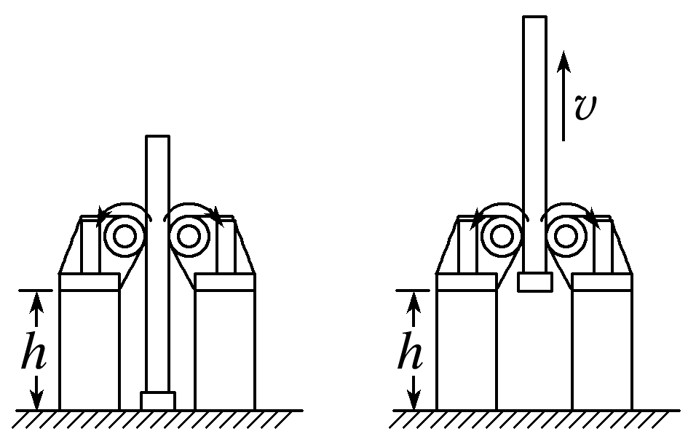
(1)(7分)每个打夯周期中，摩擦轮对夯杆做的功；
(2)(5分)每个打夯周期中，摩擦轮与夯杆因摩擦产生的热量。
答案 (1)7.1×10⁴ J (2)4.4×10⁴ J
解析 (1)摩擦轮对夯杆的滑动摩擦力f=2μF=1.2×10⁴ N，则刚开始上升时，夯杆向上的加速度a=$\frac{f-mg}{m}$=2.2 m/s²。当夯杆向上的速度等于摩擦轮线速度时，夯杆向上移动的距离s=$\frac{v^{2}}{2a}$=$\frac{40}{11}$ m<h，故夯杆此后受静摩擦力与重力作用做匀速运动至最高点，摩擦轮对夯杆做的功W=fs+mg(h-s)≈7.1×10⁴ J。
(2)夯杆加速上升的时间t=$\frac{v}{a}$=$\frac{20}{11}$ s，此时间内摩擦轮比夯杆多运动的路程Δs=vt-s=$\frac{40}{11}$ m，则因摩擦产生的热量Q=f·Δs≈4.4×10⁴ J。

